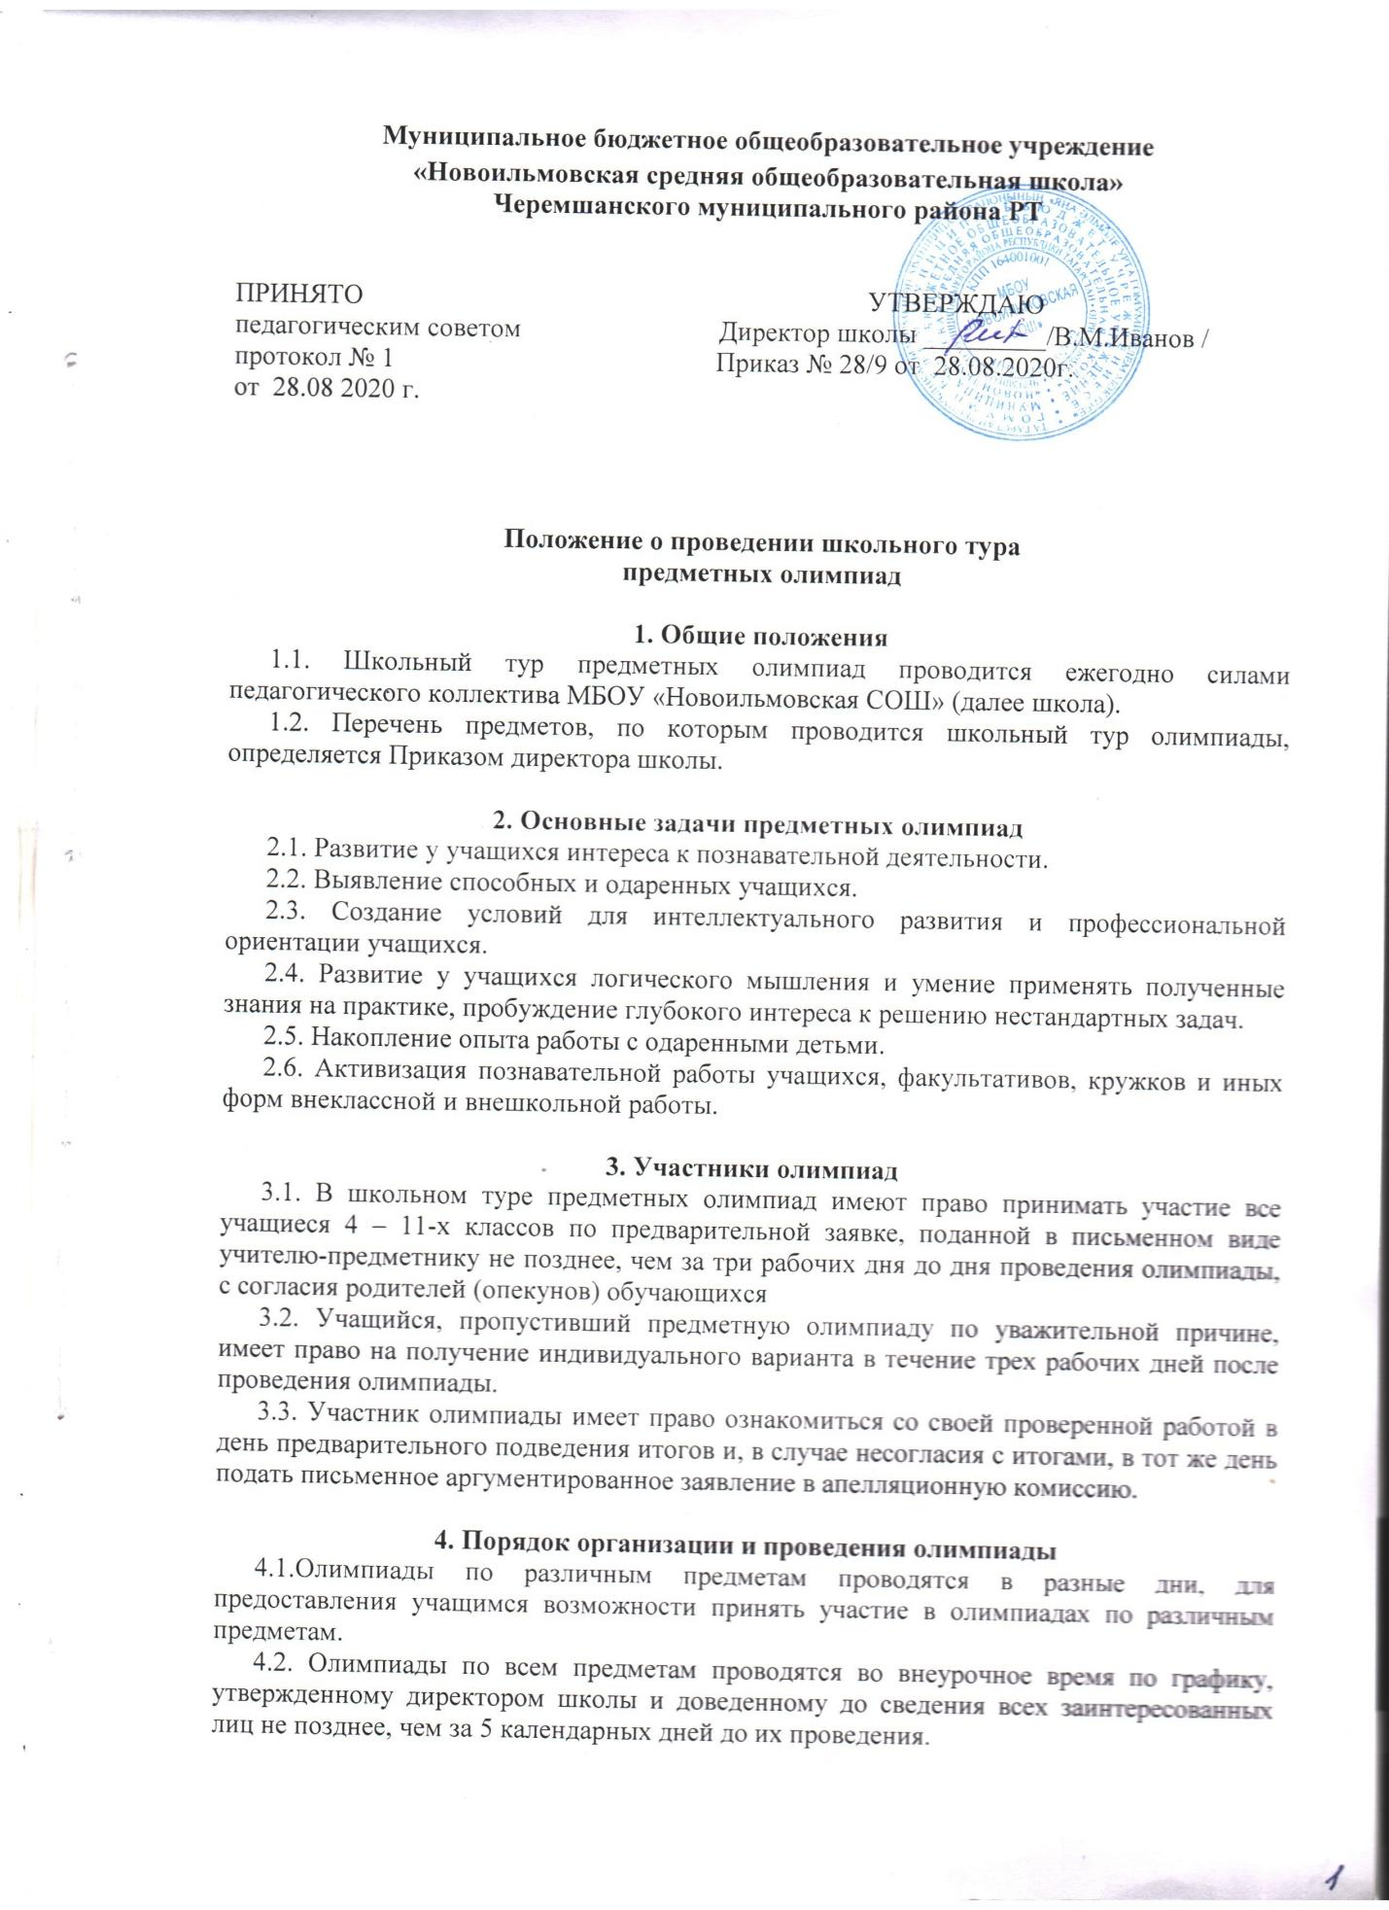
4.3. Предметные олимпиады естественно-научного и физико-математического циклов проводятся в письменной форме, по остальным предметам олимпиады могут проводиться как в письменной, так и в устной форме.
4.4. Задания предметных олимпиад готовят представители оргкомитета, которые несут ответственность за их конфиденциальность.
4.5. Претензии к процедуре проведения олимпиады принимаются в письменной форме Председателем оргкомитета только в день ее проведения. В случае обоснованности этих претензий результаты олимпиады могут быть пересмотрены или даже аннулированы.
4.6. Проверка работ осуществляется членами жюри в течение трех рабочих дней после ее проведения.
4.7. После проверки работ участники олимпиады имеют право ознакомиться со своими работами, и в случае несогласия с оценкой жюри в тот же день подать обоснованную апелляция Председателю оргкомитета.
4.8. Рассмотрение апелляций в течение 2-х дней проводит апелляционная комиссия, назначаемая директором школы из числа членов оргкомитета. По желанию участника, в ее состав может быть включен независимый эксперт. Решение апелляционной комиссии считается окончательным и пересмотру не подлежит.

5. Руководство олимпиадой
5.1. Для организации подготовки, проведения и подведения итогов предметных олимпиад создается оргкомитет, персональный состав которого утверждается приказом директора школы по представлению заместителя директора не позднее, чем за 10 дней до проведения олимпиад.
5.2. Председатель оргкомитета несет ответственность за соблюдение требований данного Положения.
5.3. Члены оргкомитета несут ответственность за соблюдение режима информационной безопасности при проведении олимпиады и подведении ее итогов.
5.4. Для проверки работ учащихся и их оценивания создается жюри предметной олимпиады, персональный состав которого утверждается приказом директора школы по представлению заместителя директора не позднее, чем за 10 дней до проведения олимпиад.
5.5. Члены жюри несут ответственность за объективность оценивая работ учащихся и обеспечение конфиденциальности этой информации.
5.6. Жюри производит разбор выполненных заданий с участниками олимпиады.
6. Подведение итогов
6.1. Подведение итогов олимпиады, определение ее победителей и призеров, а также формирование команды для участия в предметных олимпиадах муниципального уровня осуществляется на совместном заседании оргкомитета и жюри в течение 5 рабочих дней после ее проведения.
6.2. Победители и призеры определяются в каждом классе по каждому предмету.
6.3. Победителями олимпиады признаются обучающиеся с наибольшим количеством баллов, набравшие свыше 50 % баллов.
6.4. Призерами олимпиады признаются обучающиеся, набравшие более 50% баллов. Учащиеся, набравшие менее 50 % баллов, являются участниками олимпиады.
6.5. Победители и призеры олимпиады награждаются грамотами и ценными подарками.
6.6. Итоги олимпиады доводятся до сведения участников, освещаются в школьных средствах информации и на школьном сайте.

7. Делопроизводство
7.1. Результаты проверки работ участников олимпиады оформляются протоколом, в котором обязательно указываются:
- предмет;
- дата проведения олимпиады;
- список членов жюри;
- список участников с оценкой каждого задания.
7.2. Работа совместного заседания оргкомитета и жюри олимпиады протоколируется.
7.3. Председатель жюри предоставляет в оргкомитет олимпиады информационно-аналитическую справку об итогах предметной олимпиады.
7.4. Председатель оргкомитета по итогам олимпиады представляет директору школы докладную записку.
7.5. По итогам олимпиады издается Приказ директора школы.

